Фототаблица осмотра рекламной конструкции
по адресу: ул. Ленинградская 1/1 от 21.03.2022.
Съёмка проводилась в 11 часов 40 минут телефоном Xiaomi RedMi note 9PRO

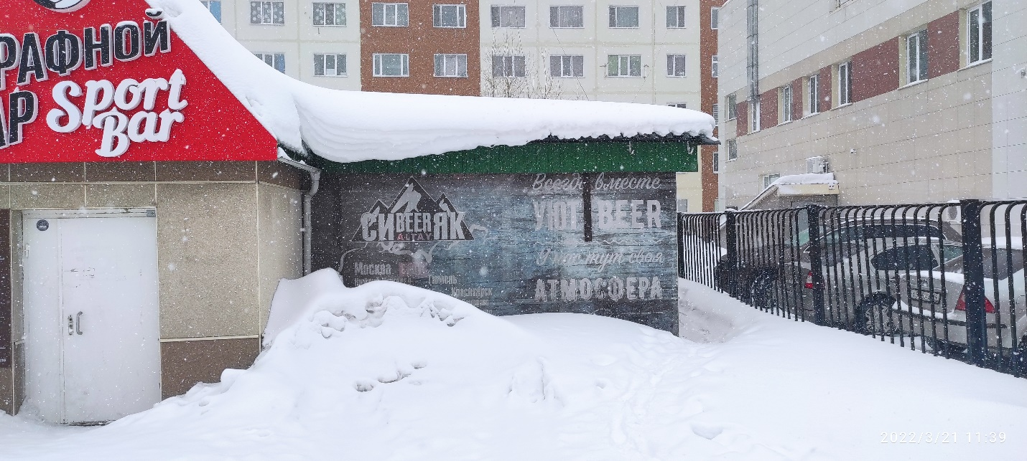
Фото 3 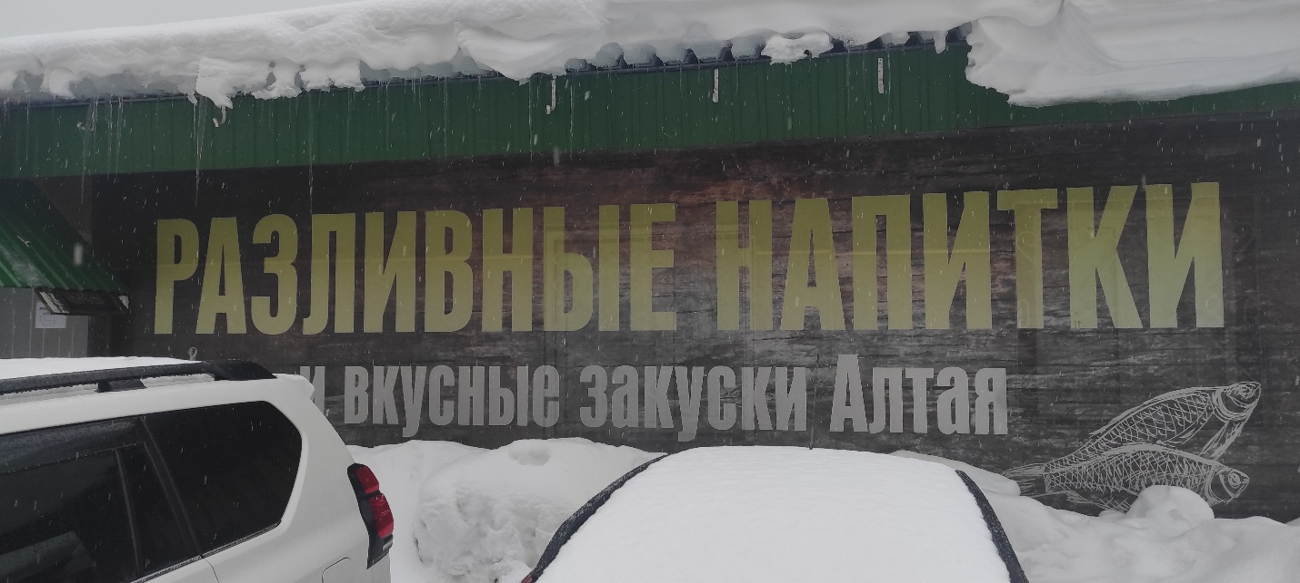
Фото 4 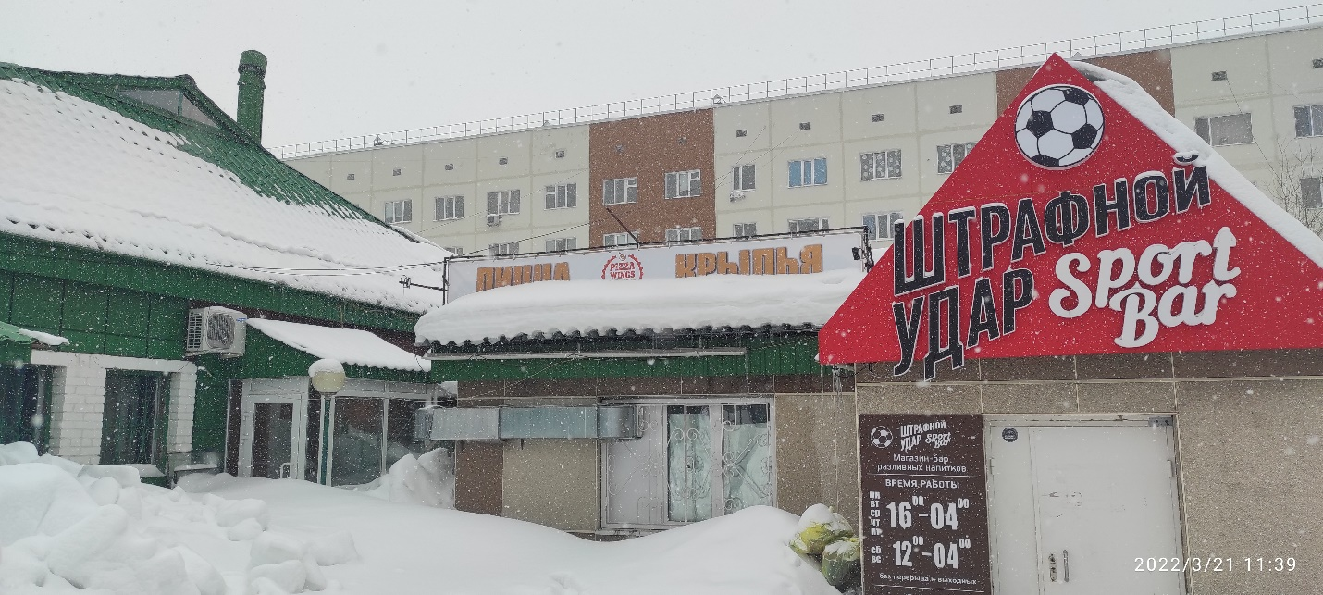
Ленинградская 3/1
Фото 5 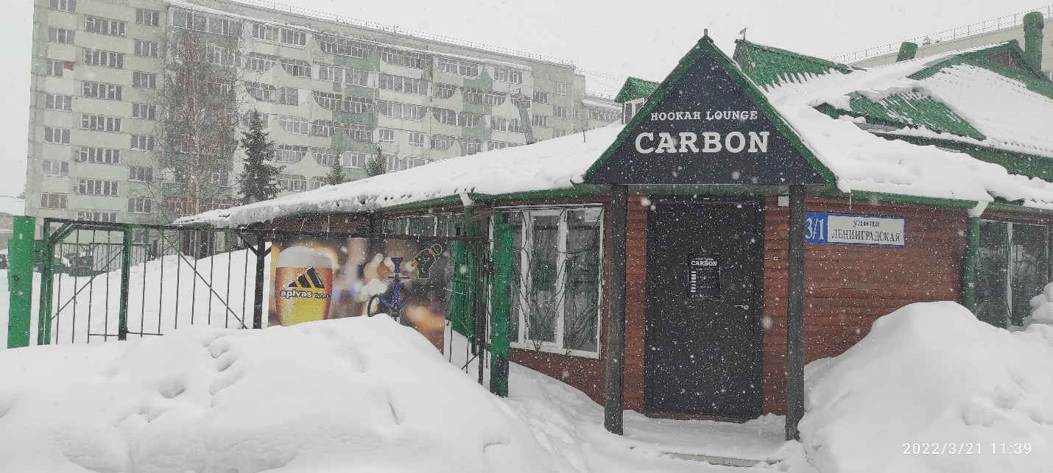
Фото 6

